АККУМУЛЯТОРНАЯ БАТАРЕЯ
ИНСТРУКЦИЯ ПО ЭКСПЛУАТАЦИИ.

Размеры разъемов и габариты устройства

Введение
Малогабаритные необслуживаемые свинцово-кислотные аккумуляторные батареи с клапаном регулировки обладают прекрасной производительностью, низким саморазрядом и имеют широкую сферу применения. Наши батареи отвечают самым строгим техническим требованиям и соответствуют современным стандартам. Проектный срок службы изделия составляет от трех до пяти лет, гарантийный период равен двенадцати месяцам.
Сфера применения
- Компьютерные ИБП
- Системы аварийного освещения
- Системы охранной сигнализации и аварийного оповещения
- Электрические игрушки и электроинструмент
- Телекоммуникационное оборудование
- Медицинское оборудование
Особенности
- Герметизированная конструкция, не требует обслуживания
- Разрешена перевозка авиатранспортом в соответствии с пунктом A67 специального положения IATA/ICAO.
- Признанные Андеррайтерс Лабораториз (США) компоненты
- Клапан регулировки давления для предотвращения взрыва корпуса
- Отличные показатели восстановления после глубокой разрядки
- Низкий уровень саморазряда
- Длительный срок службы в различных режимах.

Конструкция батареи
Компонент | Положительная пластина | Отрицательная пластина | Корпус | Крышка | Регулирующий клапан | Вывод | Сепаратор | Электролит
Материал | Двуокись свинца | Свинец | ABS пластик | ABS пластик | Резина | Медь | AGM стекловолокно | Серная кислота
Общая спецификация
Модель батареи | BAT-12V7.5AH(12V7.5AH/20 HR)
Проектный срок службы | 5 лет
Емкость (при 25 °С) | 20 ч (0.375 A) | 10 ч (0.65 A) | 5 ч (1.28 A) | 1 ч (4.50 A)
Емкость (при 25 °С) | 7.6 А ч | 6.65 А ч | 6.40 А ч | 4.50 А ч
Габариты  мм (дюймы) | Длина | Ширина | Высота | Общая высота
Габариты  мм (дюймы) | 151 (5.94) | 65 (2.56) | 94 (3.70) | 99 (3.90)
Примерный вес | 2.21 кг (4.9 lbs)
Внутреннее сопротивление | Полностью заряженный, при 25 °С: 0,03 Ом
Саморазряд | Снижение емкости на 3% в месяц при 25 °С
Зависимость емкости от температуры (20 часов) | 40 °С | 25 °С | 0 °С | -15 °С
Зависимость емкости от температуры (20 часов) | 105 % | 100 % | 85 % | 65 %
Напряжение заряда  (при 25 °С) | Цикл |  | Простой
Напряжение заряда  (при 25 °С) | 14.40-15.00 В (-30 мВ/°С)  Максимальный ток: 2.25 A |  | 13.50-13.80 В (-20 мВ/°С)
Графики производительности
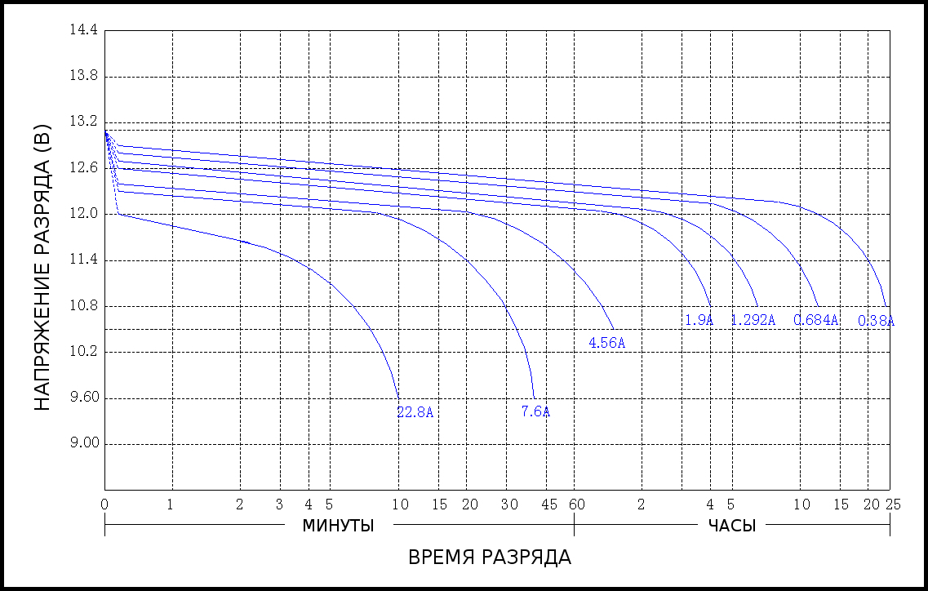  Зависимость емкости от тока разрядки (25 °С) | 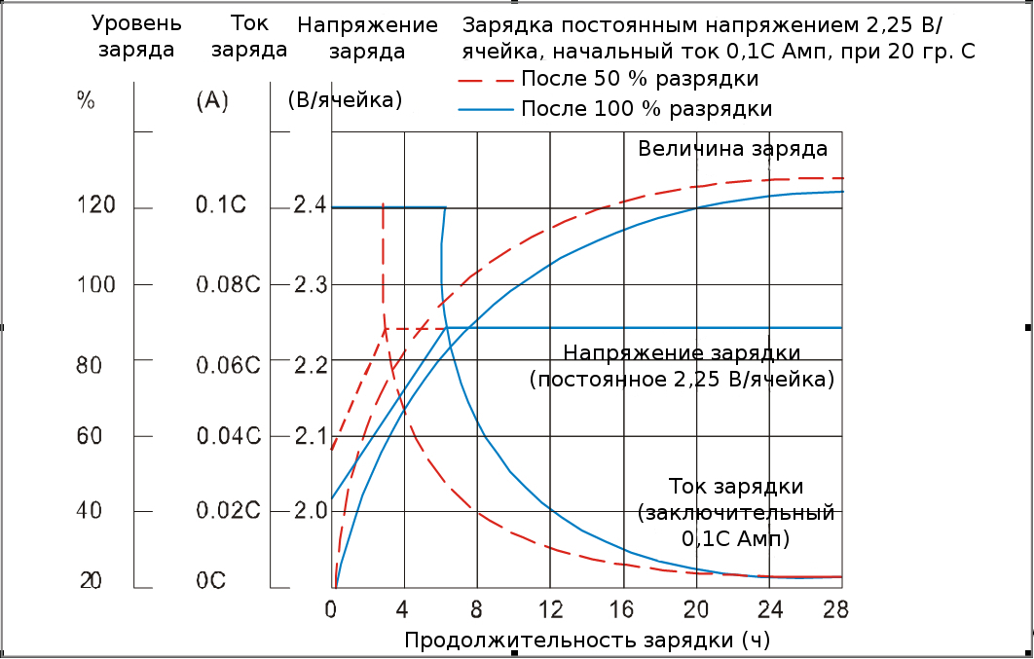  Параметры зарядки (25 °С)

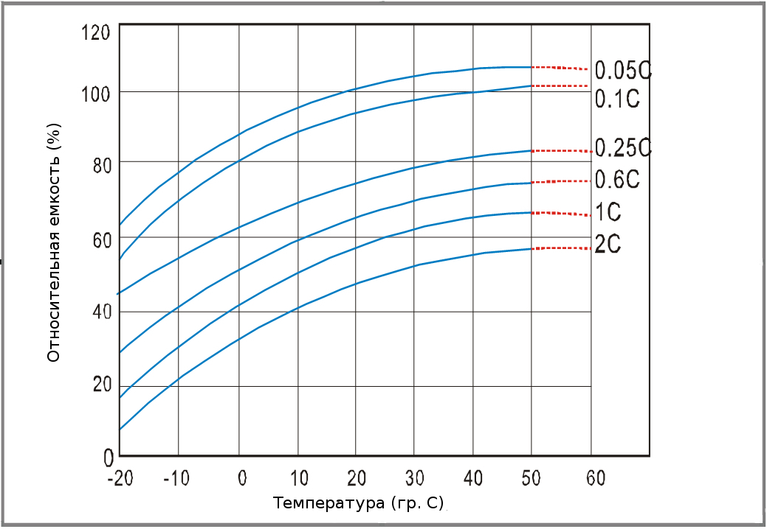  Зависимость емкости от температуры | 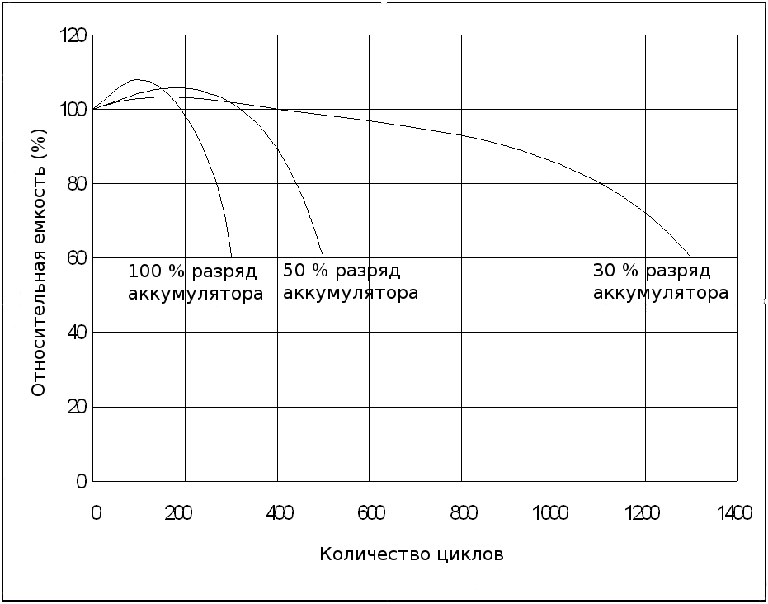  Зависимость рабочих характеристик аккумулятора от глубины разряда
Таблица разрядки током постоянной силы (Амп., при 25 C)
Конечное напряжение/ячейка | Минут |  |  |  | Часов
Конечное напряжение/ячейка | 5 | 10 | 15 | 30 | 1 | 3 | 5 | 10 | 20
1.80 | 23.10 | 16.80 | 13.40 | 7.63 | 4.69 | 1.79 | 1.24 | 0.72 | 0.385
1.75 | 25.80 | 17.30 | 14.30 | 8.12 | 4.86 | 1.85 | 1.25 | 0.72 | 0.385
1.70 | 27.80 | 197.90 | 14.60 | 8.39 | 4.98 | 1.91 | 1.27 | 0.73 | 0.385
1.65 | 28.80 | 19.30 | 14.90 | 8.56 | 5.07 | 1.95 | 1.29 | 0.73 | 0.390
1.60 | 30.60 | 18.90 | 15.30 | 8.77 | 5.12 | 1.98 | 1.30 | 0.73 | 0.390
Таблица разрядки при постоянной мощности (Ватт, при 25 C)
Конечное напряжение/ячейка | Минут |  |  |  |  | Часов
Конечное напряжение/ячейка | 5 | 10 | 15 | 30 | 45 | 1 | 2 | 3 | 5
1.80 | 44.70 | 33.00 | 26.70 | 15.30 | 12.00 | 9.32 | 5.26 | 3.58 | 2.33
1.75 | 50.70 | 34.20 | 28.30 | 16.10 | 12.40 | 9.66 | 5.34 | 3.72 | 2.39
1.70 | 54.50 | 35.40 | 29.10 | 16.70 | 12.80 | 9.94 | 5.40 | 3.85 | 2.42
1.65 | 56.20 | 36.30 | 29.90 | 17.00 | 13.00 | 10.10 | 5.45 | 3.95 | 2.45
1.60 | 58.10 | 37.10 | 30.40 | 17.40 | 13.10 | 10.20 | 5.50 | 3.96 | 2.48
Конечное напряжение
Время разрядки | Ток разрядки | Конечное напряжение (В/ячейка)
20 ч | 0.05C₂₀ A (I₂₀) | 1.75
10 ч | 0.09C₂₀ A (I₁₀) | 1.75
3 ч | 0.25C₂₀ A (I₃) | 1.75
1 ч | 0.60C₂₀ A (I₁) | 1.60

Рекомендуемый режим зарядки после длительного хранения
Время хранения | Рекомендации по зарядке
Менее 6 месяцев с даты производства или предыдущего полного заряда | Максимум 16 часов при постоянном напряжении 2.40 В/ячейка
Менее 12 месяцев с даты производства или предыдущего полного заряда | Максимум 20 часов при постоянном напряжении 2.40 В/ячейка
Менее 6 месяцев с момента производства или предыдущего полного заряда | Максимум 8 часов током постоянной силы в 0.1 C A
Менее 12 месяцев с момента производства или предыдущего полного заряда | Максимум 10 часов током постоянной силы в 0.1 C A

